Blokové schéma jednočipového mikropočítače

Jednočipový počítač
Jednočipový počítač nebo také angl. Microcontroller (Mikrokontrolér, MCU) je většinou monolitický integrovaný obvod obsahující kompletní mikropočítač.
Jednočipové počítače se vyznačují velkou spolehlivostí a kompaktností, proto jsou určeny především pro jednoúčelové aplikace jako je řízení, regulace a pod. Často jsou jednočipové počítače součástí embedded systémů (vestavěných systémů).

Úvod
Jednočipový počítač je integrovaný obvod, který v sobě zahrnuje jádro mikroprocesoru společně s nevolatilní pamětí (ROM,FLASH,EEPROM), pamětí RAM a periferními obvody (logické vstupy/výstupy, komunikační linky, PWM, A/D převodníky, čítače, časovače, …), takže může obsáhnout celou aplikaci, aniž by potřeboval složité podpůrné obvody.

Existují základní dvě architektury mikroprocesorů – von Neumannova a Harvardská, každá má svoje výhody i nevýhody. Při současném stupni integrace se zřejmě častěji využívá Harvardská architektura, protože uvnitř čipu je dostatek místa, takže různé druhy paměti mohou být připojeny pomocí vlastních sběrnic. Dělení na „Harvardskou“ a „Von Neumannovu“ architekturu však dnes již poněkud akademické. U moderních architektur se často adresový prostor jeví jako lineární, zatímco fyzicky jsou paměti k jádru čipu připojeny pomocí několika nezávislých sběrnic (např. sběrnice pro FLASH/ROM, sběrnice pro uživatelskou vnitřní RAM a zásobník, sběrnice pro připojení externí RAM).

Harvardská a von Neumanova koncepce
Harvardská architektura má na rozdíl od von Neumanovy architektury oddělený paměťový prostor pro data a pro program. Harvardská koncepce dovoluje používat pro paměť programu například paměti typu ROM (Read Only Memory) a umožňuje v podstatě zdvojnásobení velikosti paměti oproti von Neumanově architektuře při stejně veliké adresové sběrnici. Bit nutný pro realizaci této možnosti je obsažen v instrukčním souboru, který obsahuje instrukce pro komunikaci s datovou pamětí.
Harwardská koncepce:
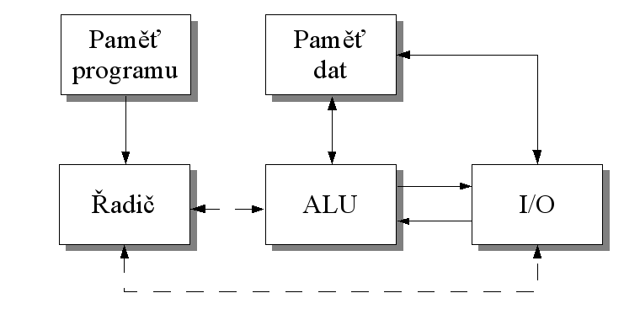
Pro srovnání Von Neumanová koncepce:

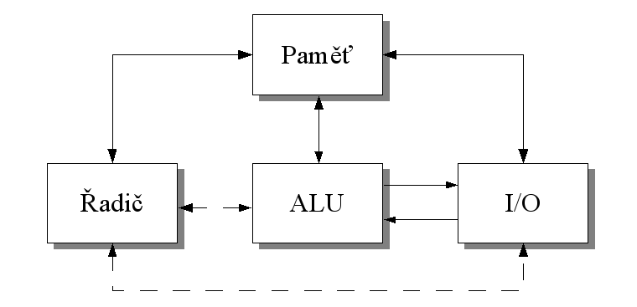

Von Neumannova architektura
- Von Neumannova architektura je architektura, pro kterou je typická společná pamět pro data i program.
- Toto uspořádání má výhody v tom, že nepotřebujeme rozlišovat instrukce pro přístup k paměti dat a paměti programu, což vede k zjednodušení vlastního čipu. Další výhodou je, že je potřeba pouze jedna datová sběrnice, po které se přenáší oba typy dat, což je výhodné v případě použití externích pamětí, kdy se redukuje potřebný počet nutných vstupů a výstupů.
- Nevýhodou je, že přenos obou typů dat po jedné sběrnici je pomalejší, než při oddělených sběrnicích pro paměti dat a programu.

Harvardská architektura
- Harvardská architektura je typická oddělením paměti programu a paměti dat.
- Hlavní nevýhodou této architektury je větší technologická náročnost daná nutností vytvořit dvě sběrnice.
- Za hlavní výhodu lze považovat možnost jiné šířky programové a datové sběrnice. Této možnosti se široce využívá, takže najdeme osmibitové mikrokontroléry s programovou sběrnicí širokou 12, 14 i 16 bitů. Mezi další výhody harvardské architektury patří rychlost vykonávání instrukcí, protože instrukci i potřebná data lze číst v jeden okamžik.

Harvardská architektura
Harvardská architektura je počítačová architektura, která fyzicky odděluje paměť programu a dat a jejich spojovací obvody. Název pochází z počítače Harvard Mark I, který byl postaven na této architektuře. Tento počítač měl instrukce uloženy na děrované pásce (šířka 24 bit) a data na elektro-mechanických deskách (23 číslic široké).

Obsah
- 1 Paměť
- 2 Ostatní modely
- 3 Rychlost
- 4 Použití

Paměť
U Harvardské architektury není potřeba mít paměť stejných parametrů a vlastností pro data a pro program. Paměti můžou být naprosto odlišné, mohou mít různou délku slova, časování, technologii a způsob adresování. V některých systémech se pro paměť programu používá typ paměti ROM (read only memory), přičemž paměť dat vyžaduje typ paměti RAM (random-access memmory).

Ostatní modely
U počítačů s rozdílnou von Neumannovou architekturou, může procesor najednou pouze číst resp. zapisovat data nebo instrukce. To je způsobeno tím, že u této architektury je pro data a program (instrukce) vyhrazena společná paměť a propojovací obvody. Jde tedy o sekvenční zpracování, z kterého vyplývá i nižší rychlost.
Pro velmi rychlé zpracování velkého toku dat se čím dál více používají počítače s paralelním zpracováním, tedy postavené na Harvardské architektuře. U této architektury, díky odděleným propojovacím obvodům a separátní paměti programu a dat, může procesor zároveň číst/zapisovat z/do paměti programu a paměti dat najednou.

Rychlost
V posledních letech se rychlost procesorů zněkolikanásobila v poměru k rychlosti přístupové doby hlavní paměti. Je tedy tendence zredukovat počet přístupů do hlavní paměti. Například, pokud by každá instrukce běžící v procesoru vyžadovala přístup do paměti, zrychlení procesoru by nemělo žádný přínos pro výkon počítače, kvůli dlouhé přístupové době k paměti.
Paměť může být mnohem rychlejší, ovšem za mnohem vyšší cenu. Řešením je paměť známá jako cache, která je velmi rychlá, ale je jí také mnohem méně, než hlavní paměti. Velikost paměti cache je jeden z hlavních aspektů při určování rychlosti procesoru.
Rychlé moderní procesory spojují obě architektury. Uvnitř procesoru je použita Harvardská architektura, kde se paměť cache dělí na paměť instrukcí a paměť pro data. Ovšem celý procesor se „z venku“ chová jako procesor s architekturou von Neumannovou, protože načítá data i program z hlavní paměti najednou.

Použití
Harvardská architektura se také často používá v:
- Specializovaných DSP (digital signal processor) procesorech, obvykle v audio/video technice. Například procesor Blackfin od společnosti Analog Devices, Inc.
- Převážně malé jednoúčelové mikrokontroléry, používané v mnoha běžných aplikacích, jako je například PIC od firmy Microchip Technology, Inc., a AVR společnosti Atmel Corp. Tyto procesory jsou charakteristické svojí malou kapacitou pamětí, ale především těží z výhod Harvardské architektury a redukované instrukční sady ([RISC]), které zajišťují, že většina instrukcí mohou být vykonány v jeden strojový cyklus. Výhoda rozdělené paměti spočívá v možnosti použití různých typů pamětí ale především různé bitové šířky obou pamětí.

Popis periférií (Původně pro jinej PIC takže nemusí souhlasit)
- Mikrořadič je vybaven 22 vstupně/výstupními porty, tyto porty jsou rozděleny do dvou skupin do portu RA – ten je neúplný 6-bitový a portu RB,RC které jsou kompletní 8-bitové. Porty jsou bitově orientované což umožňuje konfigurovat jednotlivé vývody v celém portu. Porty snesou relativně velké zatížení proud do vývodu max. 25mA a proud z vývodu max. 20mA, to umožňuje připojení LED přímo na vývod bez použití tranzistoru. Nesmí však dojít k zatížení všech portů v jeden okamžik- to by mělo za následek zničení IO- proto se zapojují v dynamickém režimu (dynamické displeje)
- časovač – TMR0- Timer0, to je 8-bitový časovač/čítač s 8-mi bitovou předděličkou.

Speciální funkce mikropočítače
- sériové programování v zapojení ICSP – In Curcuit Seriál Programing.
- po zapnutí se provede celkový reset.
-Watchdog (hlídací pes) WDT - vnitřní obvod hlídající zacyklení mikropočítače
-programovatelná ochrana kódu – jedná se o nastavení zapnutí zamezení čtení programu nahraného v mikropočítači
- Mód spánku – Slep mode – režim kdy se v mikropočítači nepotřebné obvody vypnout pro úsporu energie v tomto režimu má mikropočítač minimální odběr – data v RAM jsou zachována
-výběr typu oscilátoru – jedná se o softwarové nastavení použitého oscilátoru v obvodu s mikropočítačem např. krystalový oscilátor – přesný, RC oscilátor – levný a jednoduchý, ale nepřesný nehodí se pro aplikace kde je potřeba zajištění přesného taktu

Technologie a paměť mikrořadiče
- vysoká rychlost procesoru – procesor 16F84A je schopen pracovat až na taktovacím kmitočtu 20MHz, předchozí typ 16F84 má taktovací kmitočet max 4MHz
- napájecí napětí je 5V – mikropočítač je schopen pracovat s napájecím napětím v rozmezí od 2 V do 6V
- proudový odběr ze zdroje – se liší podle právě zapojených portů a jejich konfiguraci, minimální odběr mikropočítače je 15uA při Ucc=2V a taktovacím kmitočtu 32kHz, ve stand-by režimu při Ucc=2V je odebíraný proud menší než 1uA
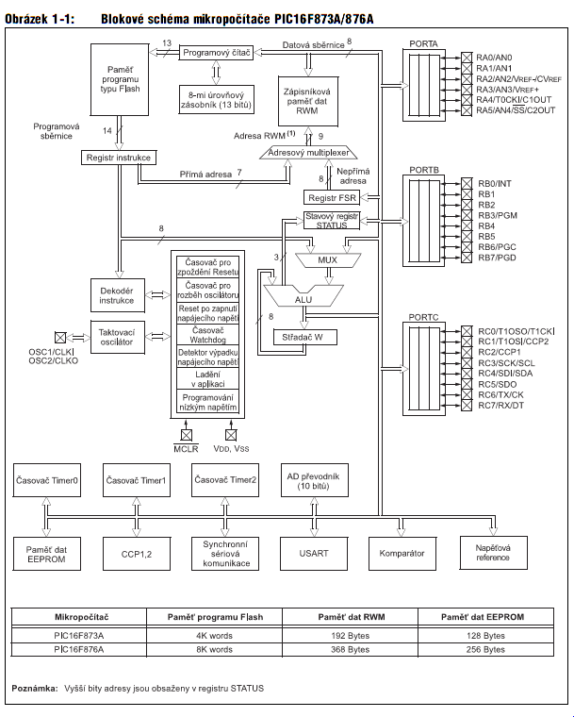
Něco málo o architektuře
ALU – aritmetickologická jednotka – umožňuje sčítat, odečítat, posouvat obsah registru a logické operace. Aritmetické operace mají dva operandy, z nichž jeden je vždy v pracovním registru (W-registr) a druhý operand je v registru paměti nebo konstanta. U jednoduchých instrukcí je operandem vlastní pracovní registr (W-registr), nebo registr v paměti. Pracovní registr (W) je 8-bitový a je určen pro práci ALU. Nejde o programem adresovaný registr.
V závislosti na vykonávání instrukcí jsou ovlivňovány hodnoty příznaků v STATUS registru:

C – CARRY – přenos
DC – Digit Carry – přenos mezi čísli, 5 bity v bytu je 1 číslo
Z ZERO – příznak nulového výsledku

Příznaky C a DC jsou nastavovány podle výsledků aritmetických operací.

Paměť programu
Mikropočítač PIC 16Fxx má 13-bitový programový čítač (PC), který adresuje programovou paměť typu FLASH o velikosti 1024 instrukcí. Po resetu mikropočítač začíná na adrese 0000h.

Paměť dat
Paměť dat je rozdělena do dvou bank (prostorů) 68 bytů RAM. Dále je také mikropočítač vybaven pamětí tipu EEPROM tato paměť má velikost 64bytů, která je vhodná třeba pro zaznamenávání konfiguračních údajů které se nesmažou ani po odpojení napájecího napětí.

Porty
Mikropočítač PIC 16F84A má dva porty, port A a port B. Celkem nabízí 13 vstupně/výstupních vývodů. Funkce těchto portů mohou být měněny v závislosti na požadavku programu.

Port A – je 6-bitový. RA4 má na vstupu Schmittův obvod a jako výstup má otevřený kolektor. Všechny ostatní vývody portu A mají jako vstupní úrovně TTL a jako výstup budiče CMOS. Všechny bity portu A se konfigurují v registru TRIS A. Nastavením příslušného bitu v registru TRIS A na hodnotu“1“ se nastaví příslušná vývod do vstupního režimu – čily jako vstup, nastavením příslušného bitu na hodnotu „0“ e nastaví příslušný vývod jako vstupní. Vývod portu RA4 je také možné přepnout jako vstup pro hodinový signál TMR0. Čtení a zápis hodnot portu RA probíhá tak, že jsou čteny nebo zapisovány hodnoty do a z registru PORT A.

PORT B – je 8-bitový. Každý vývod potru B může mít programově připojený slabý vnitřní pull-up odpor (snese cca 100uA) na všech vývodech konfigurovaných jako vstupní. Toto je automaticky vypnuto u těch vývodů, které jsou nastaveny jako vstupní. Čtyři vývody portu B (RB4 – RB7) mají při příslušném nastavení schopnost vyvolat přerušení při změně stavu. Avšak tato schopnost je dána pouze vývodům které jsou nastaveny jako vstupní. Všechny ostatní parametry jsou shodné jako u portu A – čtení a zápis je prováděn z a do registru PORTB a konfigurace vývodů portu je prováděna v registru TRIS B.

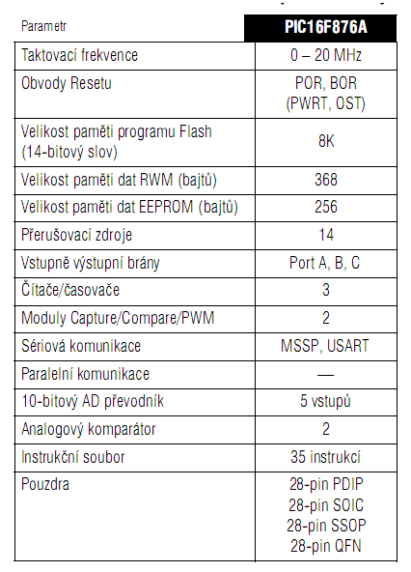
ALU
[Aritmeticko Logická Jednotka]
Je to hlavní část každého procesoru. Zde se vykonávají všechny příkazy a matematické operace.

W reg
Další neméně důležitou částí procesoru je registr W. Je to taková malá mezipaměť, přes kterou se provádí většina operací. Například, nemůžeme z paměti přesunout nějakou hodnotu přímo na výstupy. Nejprve si ji uložíme do tohoto registru a až dalším příkazem ji přesuneme dál (na výstupní registr).

Program Memory
Jak už název napovídá, je to paměť ve které je uložen vlastní program. U tohoto procesoru, jakož i u ostatních které mají v názvu písmeno "F", je typu FLASH. To znamená, že je možné do ní program nahrát a vždy ho jedním povelem smazat a nahrát jiný. U levnějších procesorů je tato paměť typu EPROM, takže ji lze smazat pouze UV zářením, nebo u verzí bez mazacího okénka Rentgenovým zářením.
Tato paměť má kapacitu 1024 slov (1 slovo = 14 bitů) a jeden příkaz v ní uložený zabírá pouze jedno slovo.

RAM
Druhou pamětí v procesoru je paměť RAM se 68 byty. Ta je rozdělena do dvou tzv. BANK (jakoby na dvě paměti) a celkem obsahuje 68 registrů (bajtů). Z toho v první bance (adresy 00h - 4Fh) je prvních 12 registrů systémových (do adresy 0Bh) a zbytek jsou uživatelské registry. V druhé bance (adresy 80h - CFh) je opět na začátku 12 registrů systémových (do 8Bh)a zbytek uživatelských. Ovšem tyto uživatelské registry již nejsou fyzické. Je to jen kopie registrů z první banky.
Takže ze začátku paměti jsou vždy uloženy různá nastavení a informace o běhu procesoru a zbytek paměti je plně k dispozici programátorovi na odkládání různých mezivýsledků. Registrům a rozdělení paměti se ještě budeme podrobně věnovat později.

EEPROM
Je to poslední větší paměť v procesoru (64 bytů). Komunikace s ní není tak jednoduchá jako s předchozí pamětí a při zápisu je relativně pomalá (desítky ms). Zato si svůj obsah uchová i po odpojení napájecího napětí, proto se hlavně hodí k ukládání různých nastavení, hesel a podobně.
Výrobce udává její životnost minimálně 10.000.000 zápisů a svůj obsah si bez napájení uchová více než 40 let.

I/O Ports
Další částí procesoru jsou vstupně-výstupní porty. Tento procesor jich obsahuje celkem 13 a jelikož se pracuje s byty, má je rozděleny do dvou portů. Celý port B (RB0 - RB7) a zbytek port A (RA0 - RA4).
Každý z těchto vývodů se dá zvlášť nastavit buď jako vstupní, nebo výstupní a to i kdykoliv při běhu procesoru.

ČASOVAČE
Str. 56-65

CCP/PWM
Str. 66

Sériový port
Str. 75

USART
Str. 116

A/D převodník
Str. 132

Komparátor
Str. 140

Periferie

Jednočipový počítač může kromě základních součástí obsahovat další periferie:
řadič přerušení,
časovače,
čítače,
watchdog,
řadič displeje,
řadič klávesnice,
programovatelné hradlové pole.

Vstupně/výstupní rozhraní

V závislosti na složitosti a počtu pinů může pro komunikaci s okolím používat různá vstupní nebo výstupní zařízení.
PIO - paralelní porty (několik bitů až desítky bitů),
SIO - sériové porty (většinou jeden sériový kanál),
A/D převodníky,
D/A převodníky.

